МДОУ детский сад №51 «Центр детства»

Мастер-класс
с пошаговыми фото.
«Изготовления крокусов из гофрированной бумаги»

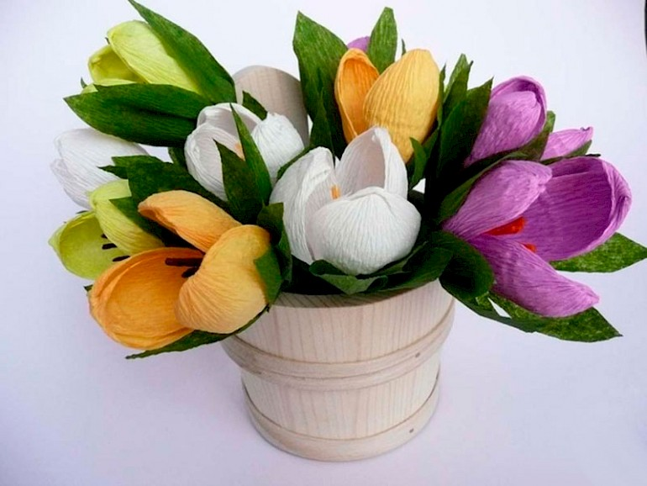

Подготовила: воспитатель
Ортьянова А.А

г. о. Серпухов 2018г.

Мастер-класс с пошаговыми фото.
«Изготовления крокусов из гофрированной бумаги»

Цель: изготовление поделки Дню Матери
Задачи:
- Познакомить со способом изготовления поделки в подарок.
- Развивать эстетические чувства, творческие способности, мелкую моторику.
- Воспитывать любовь к самому близкому и родному человеку.
- Воспитывать аккуратность, самостоятельность.
Оборудование:
- мультимедийное оборудование;
- образец поделки «Крокуса»;
- ножницы;
- нитки;
- длинные шпажки или проволока;
- цветная гофрированная бумага;
- скотч обычный и двухсторонний;
Ход занятия:
Мамины руки – тепло,
Мамины очи – светло,
Мамина сказка во сне,
Мамины гены во мне,
Мамины мысли со мной,
Маме поклон мой земной.
(Е. Колтовская)
Нет, наверное, ни одной страны, где бы не отмечался День матери. В России День матери стали отмечать сравнительно недавно. Он празднуется в последнее воскресенье ноября, воздавая должное материнскому труду и их бескорыстной жертве ради блага своих детей.
Обойди весь мир вокруг,
Только знай заранее:
Не найдешь теплее рук
И нежнее маминых.
Не найдешь на свете глаз
Ласковей и строже.
Мама каждому из нас
Всех людей дороже.
Сто путей, дорог вокруг
Обойди по свету:
Мама – самый лучший друг,
Лучше мамы – нету!
(П. Синявский)
Невозможно поспорить с тем, что этот праздник — праздник вечности. Из поколения в поколение для каждого человека мама — самый главный человек в жизни. Становясь матерью, женщина открывает в себе лучшие качества: доброту, любовь, заботу, терпение и самопожертвование. Сколько бы хороших, добрых слов мы не говорили нашим мамам, сколько бы поводов для этого ни придумали, лишними они не будут. Особо красиво и незабываемо проходят различные мероприятия, посвященные этому Дню, в детских дошкольных и образовательных учреждениях, где дети дарят своим мамам не только добрые слова и улыбки, но множество подарков, сделанных своими руками.
- А сейчас послушайте загадку.
Какой красивый, озорной.
Растёт, из снега вылез.
Он смелый очень, он лесной.
Как он морозы вынес?
Устал под снегом замерзать,
Скорей на солнце - луч поймать. (Крокус)
- О каком цветке эта загадка?
- Посмотрите внимательно на крокусы.
- Какую форму они имеют?
- Какова их цветовая окраска?
- И сегодня мы с вами изготовим подарок ко Дню Матери. Каждый из вас сделает один цветок, затем вы можете поздравить своих мамочек с праздником и подарить цветок выполненный своими руками.
Просмотр презентации.
- А сейчас вашему вниманию предлагаю презентацию. Внимательно смотрим и слушаем меня.
Отрезаем от рулона гофрированной бумаги полоску шириной 2.5 см. Делим на 4 равные части.
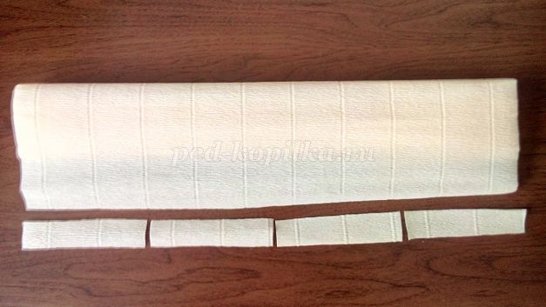

Из каждого прямоугольника получится один лепесток. Перекручиваем лепесток и сгибаем по линии кручения.

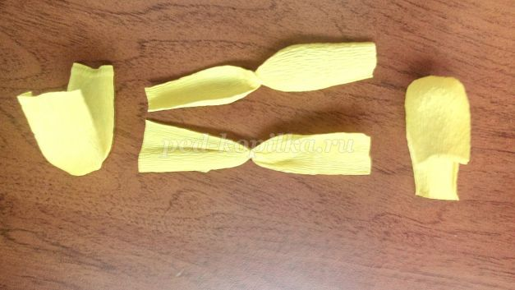

Накладываем половинки друг на друга. Далее придаем лепестку выпуклую форму, растягивая его пальцами.
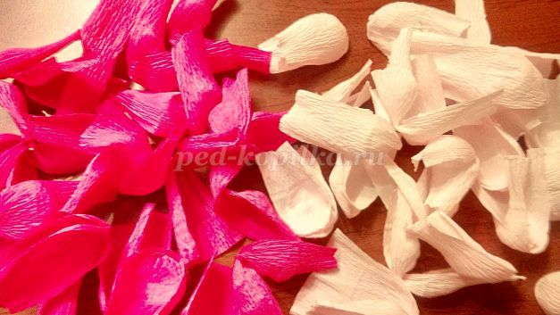

По три лепестка крепим, прикрепляем ниткой за «хвостик» к шпажке, затем обматываем двухсторонним скотчем.
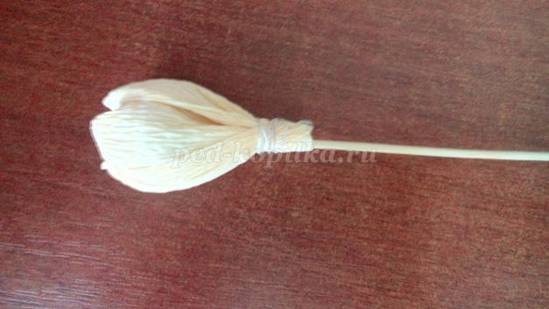

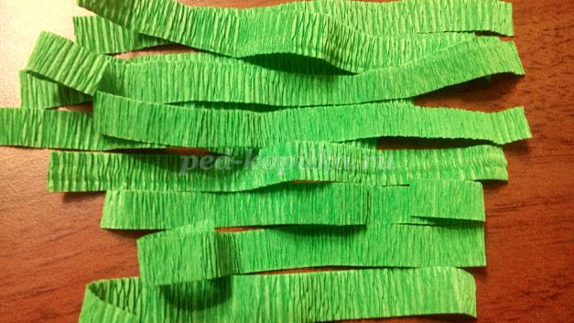
Вырезаем из гофрированной бумаги зеленого цвета листок и полоску шириной 1 см длиной 15 см.

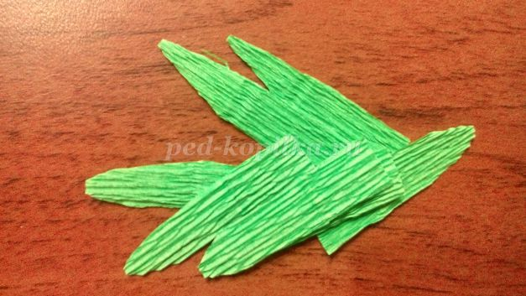

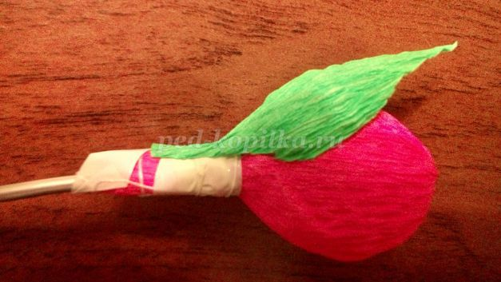
Обматываем основание цветка двухсторонним скотчем и прикрепляем к нему листок .

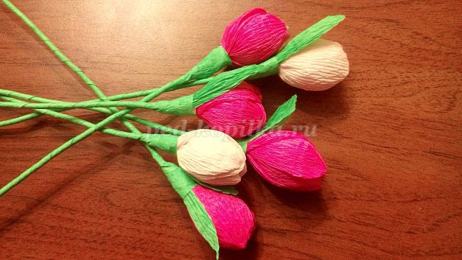
Приступаем к обмотке стебля цветка полоской зеленого цвета. Конец бумаги закрепляем скотчем.

Цветы готовы!

Приступаем к работе.
- Приготовьте листы гофрированной бумаги. Определим направление расположения листа. Внимательно смотрим и выполняем работу, как показано на слайдах.
Самостоятельная работа.
(Выполнение работы по слайдам презентации. Помощь воспитателя в случае необходимости).
- Внимательно посмотрите каждый на свой цветок, оцените его.
Подведение итога занятия.
- Мне очень понравилось, как вы все сегодня работали. Получился отличный подарок для вашей мамочки. Спасибо всем за работу, за ваше творчество!

